В учреждении функционируют следующие отделения:  - Приемное отделение.  Специалисты отделения осуществляют круглосуточный прием несовершеннолетних, проводят первичный медицинский осмотр, оказывают доврачебную, первичную психологическую помощь, следят за состоянием здоровья воспитанников учреждения.  - Отделение социально-правовой помощи. Специалисты отделения обеспечивают защиту прав и законных интересов воспитанников центра, оказывают консультативную помощь несовершеннолетним и их семьям, помощь в оформлении и восстановлении документов, содействуют органам опеки и попечительства в дальнейшем жизнеустройстве детей, оставшихся без попечения родителей.  - Отделение диагностики и социальной реабилитации.  Специалисты разрабатывают и реализуют индивидуальные программы социальной реабилитации несовершеннолетних, включающих комплекс мероприятий, направленных на вывод из трудной жизненной ситуации и восстановление социального статуса детей, проводят психологическую, социально-педагогическую диагностику и коррекцию.  - Отделение дневного пребывания.  Данное отделение посеещают неесовеершееннолеетниее из сеемеей, оказавшихся в трудной жизнеенной ситуации в свободноее от учеебы вреемя. | Сотрудники центра  Директор  Корчагина Анна Викторовна  т. 94-53-59  Заместитель директора по воспитательной и реабилитационной работе  Токарева Ольга Петровна  т. 94-70-59  Заведующий приемным отделением  Липатова Мария Вениаминовна  т. 94-91-55  Заведующий отделением диагностики и социальной реабилитации  Кобылина Татьяна Владимировна  т. 94-70-59  Заведующий отделением социально-правовой помощи  Пономарева Анна Юрьевна  т. 94-70-59  Заведующий отделением дневного пребывания  Щербакова Галина Викторовна  т. 94-47-26  Адрес: г.Волгоград, ул. Циолковского, д.11  400001 | ГКСУ сО Ворошиловский социально-реабилитационный центр  для несовершеннолетних  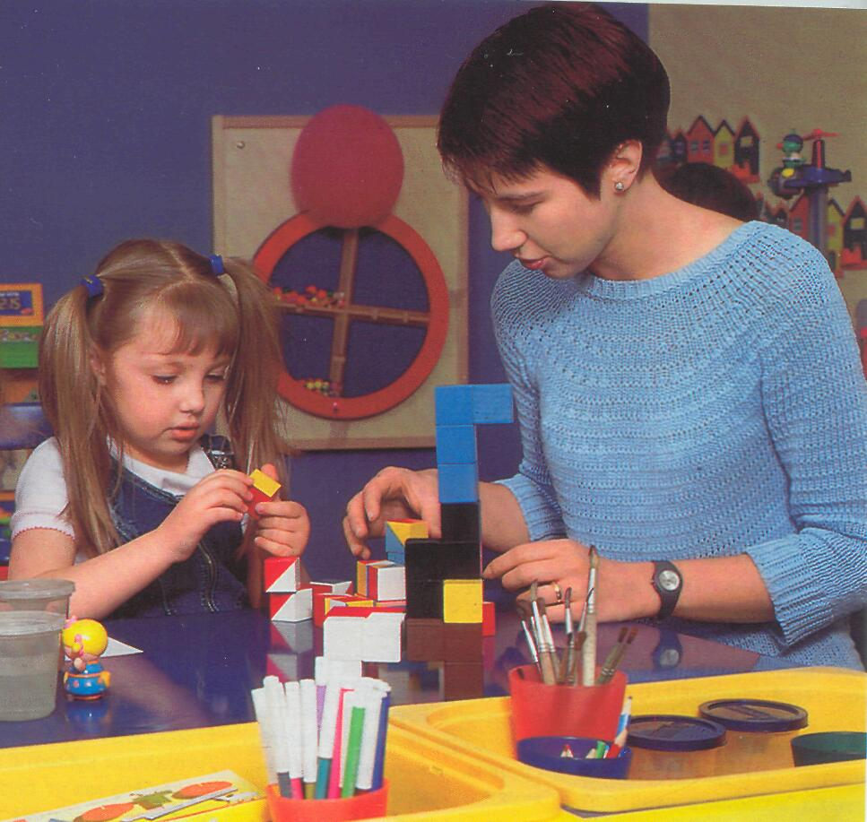  ИНФОРМАЦИЯ ОБ УСЛУГАХ,  ОКАЗЫВАЕМЫХ ЦЕНТРОМ  Волгоград  2016 г.
Уважаемые родители!  ГКСУ СО «Ворошиловский социально-реабилитационный центр для несовершеннолетних» предоставляет социальные услуги с обеспечением и без обеспечения проживания, осуществляет социальную реабилитацию несовершеннолетних. В учреждение круглосуточно принимаются несовершеннолетние в возрасте от 3 до 18 лет. Дети содержатся в центре на полном государственном обеспечении.  Центр предоставляет следующие виды услуг:  - социально-бытовые: предоставление помещения, мебели, питания, транспорта, санитарно-гигиенических предметов;  - социально-медицинские: содействие в оказании медицинской помощи, в госпитализации, организации медицинской комиссии, консультирование;  - социально-психологические: психологическая диагностика, коррекция, тренинги, консультирование;  - социально-педагогические: социально-педагогическая диагностика, коррекция, консультирование;  - социально-трудовые услуги: организация помощи в получении образования и (или) профессии, в трудоустройстве.  - социально-правовые: оказание помощи в оформлении и восстановлении документов, в получении юридических услуг, консультирование по социально-правовым вопросам.  Результатом социальной реабилитации несовершеннолетних в условиях Центра является восстановление утраченных социальных связей, социального статуса, устранение или возможно полная компенсация ограничений жизнедеятельности. | 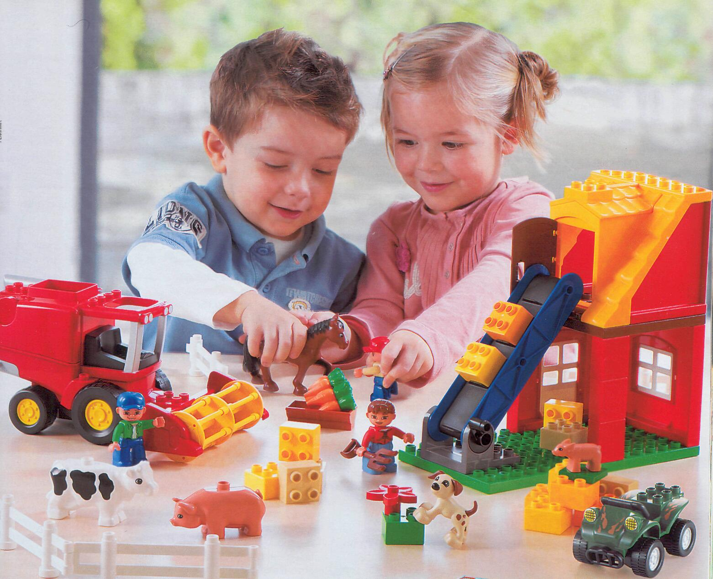  Основаниями принятия несовершеннолетних в центр являются:  - личное обращение несовершеннолетнего;  - заявление родителей несовершеннолетнего или иных его законных представителей;  - направление органа управления социальной защитой населения или согласованное с этим органом ходатайство должностного лица органа или учреждения системы профилактики безнадзорности и правонарушений несовершеннолетних;  - постановление лица, производящего дознание, следователя или судьи в случаях задержания, административного ареста, заключения под стражу, осуждения к аресту, ограничению свободы, лишению свободы родителей или иных законных представителей несовершеннолетнего;  - акт оперативного дежурного районного, городского отдела (управления) внутренних дел, отдела (управления) внутренних дел иного муниципального образования, отдела (управления) внутренних дел закрытого административно-территориального образования, отдела (управления) внутренних дел на транспорте о необходимости приема несовершеннолетнего в специализированное учреждение для несовершеннолетних, нуждающихся в социальной реабилитации; | - направление администрации специализированного учреждения для несовершеннолетних, нуждающихся в социальной реабилитации, в котором находится несовершеннолетний, самовольно ушедший из семьи, детского дома, школы-интерната, специального учебно-воспитательного учреждения открытого типа или иного детского учреждения.  В случае, если родители хотят поместить ребенка в центр по заявлению, они должны представить документ, подтверждающий трудную жизненную ситуацию:  - Копия трудовой книжки, в случае если родители являются безработными.  - Справка с работы о направлении в командировку.  - Справка о получении денежных пособий в центре социальной защиты населения.  - Справка МСЭ, в случае если родители или ребенок являются инвалидами.  - Справка из медицинского учреждения, где родители проходят лечение по причине болезни и др.  